제1회 iCONVERGENCE 디자인/아이디어 공모전

ㅁ 개요
오늘날 사람들은 보통 지갑(핸드백), 자동차 키, 스마트폰을 휴대합니다. 이 프로젝트의 요점은 자동차 키(keyless go* 스마트키)와 스마트폰 케이스의 융합으로 필수 휴대품의 편의성을 극대화 하는 것에 초점을 맞추고 있습니다. 현재 저희 ‘아이컨버전스’는 각 자동차 제조사별 스마트키 내부의 PCB(Printed Circuit Board)를 하나의 키 케이스로 규격화 하는 기술로 특허를 출원 중이며, 규격화 되어있는 키 케이스를 핸드폰 케이스에 부착하는 여러가지 방식 (슬라이드형 삽입, 배터리 부착형 삽입, 플립커버 앞쪽 삽입)으로도 특허를 출원 중입니다. 저희 아이컨버전스에서 기획한 이번 공모전의 목적은 아래 제시된 직육면체의 스마트키 케이스를 스마트폰 케이스에 부착하는 더 좋은 방법이나 아이디어 또는 제품디자인을 얻고자 함입니다.
* Keyless go: 물리적인 키를 삽입하여 시동을 거는 방식이 아닌 키를 돌리지 않고 차량이 스마트키가 주변에 있음을 인식하여 스타트 버튼을 눌러 시동을 거는 방식

INSTRUCTION

- 스마트키 케이스: 가로 6cm 세로 4cm 높이 1cm의 직육면체
- 아래 제시된 스마트키 케이스는 현재 제작중인 기본형 케이스로 향후 다양한 형태의 키 케이스 제작을 목표로 하고 있기에 더 좋은 키 케이스 디자인이 있으시면 작품에 적용하셔도 좋습니다.
- 작품 제작 시 적용하실 스마트폰 : 아이폰5(s), 갤럭시S5, 갤럭시 노트3, LG G3
- 저희가 개발중인 제품은 타깃마켓이 고급차 고객임을 감안하여 고급스런 디자인의 작품을 고안하여 주셨으면 합니다.
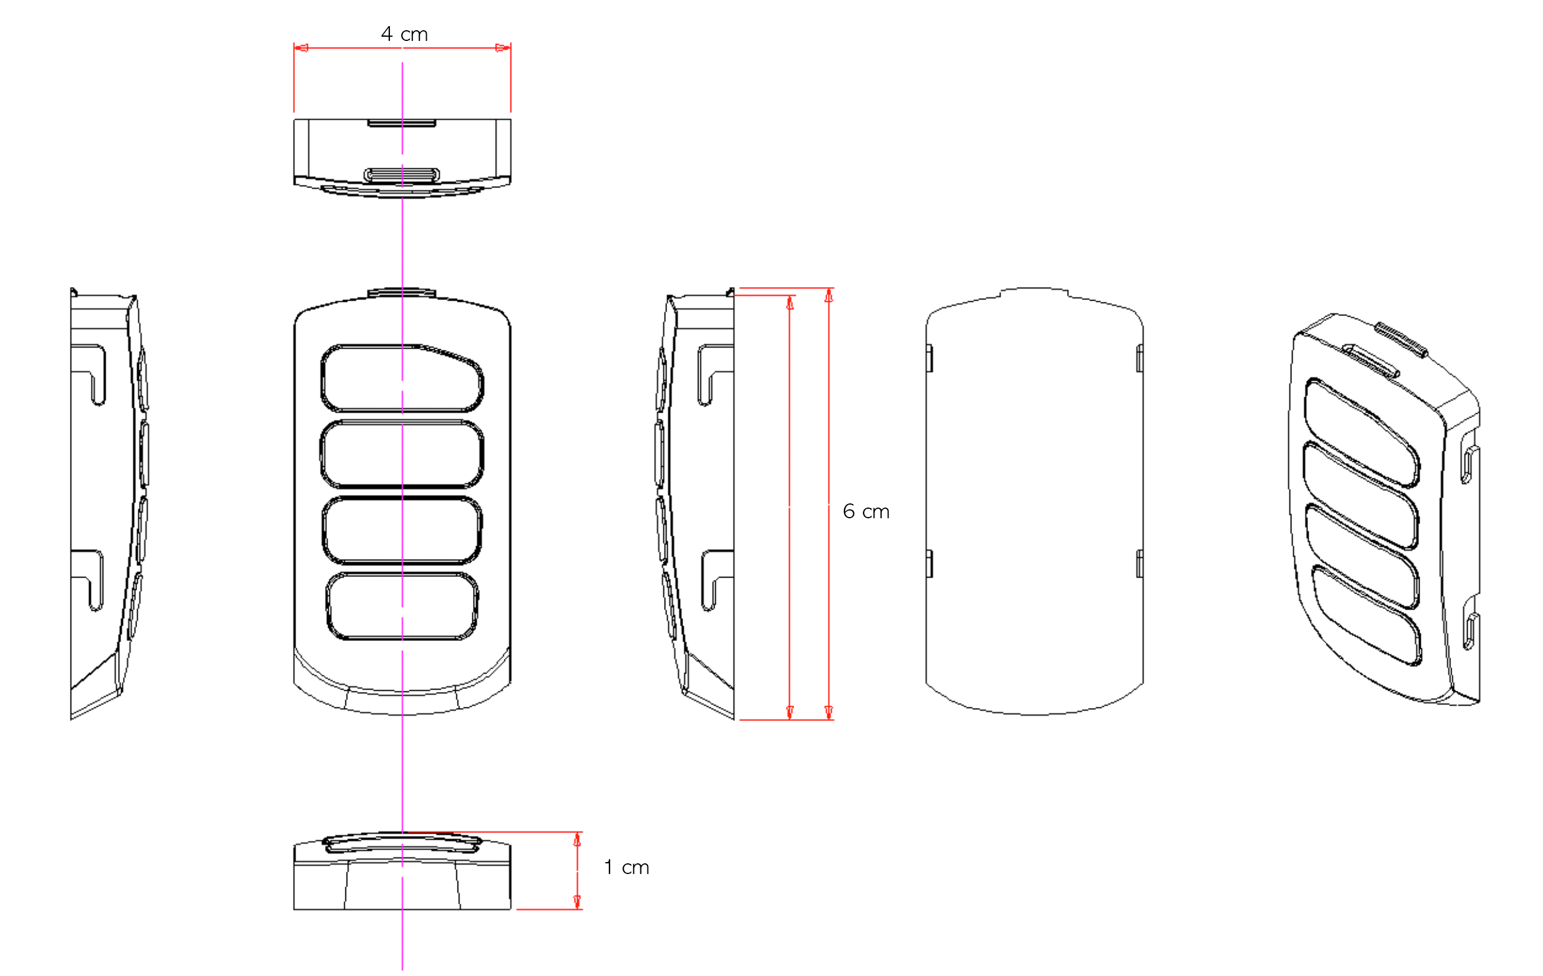
ㅁ 공모 부문과 주제

1. 스마트폰 케이스와 자동차 스마트키의 융합에 관해 실현 가능한 아이디어 (부착 방법 중심)
예) 간단한 그림과 아이디어에 관한 작품 설명이 필요합니다. 그림은 예시와 같이 컬러일 필요 없고, 자세한 도면작업일 필요도 없으나 아이디어를 인지할 수 있을 정도의 그림이어야 합니다.
(캐드 도면작업 시 가산점)
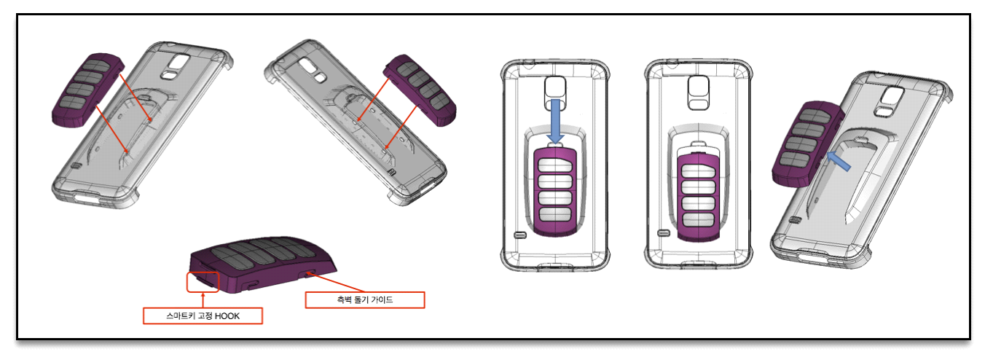

2. 스마트폰 케이스와 자동차 스마트키를 융합한 형태의 실현 가능한 케이스 디자인
예) 예시와 같이 렌더링 모델일 필요는 없으나 역시 인지할 수 있을 정도의 그림과 그에 따른 부가설명이 필요합니다. 예를 들어 제품의 재질이나 특징 등을 서면으로 설명해주셔야 합니다.
(렌더링 작업 시 가산점)
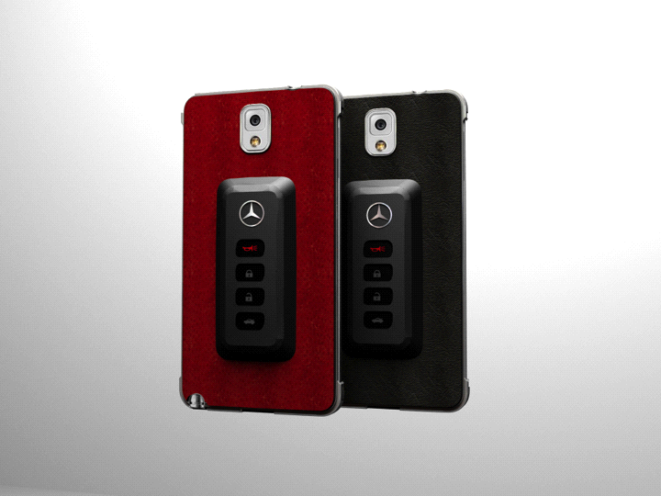

- 공모 부문의 경우, 둘 중 하나의 주제 만으로도 지원이 가능하며, 두 가지 주제에 대해 모두 지원하셨을 시 가산 점이 있습니다.

ㅁ 접수기간
2014년 6월 25일 ~ 7월 30일

ㅁ 응모자격
열정과 아이디어가 있는 자라면 누구나 참여 가능

ㅁ 접수방법
- 신청서작성 후 이메일 및 우편 접수
E-mail 접수처: firstclass@kaist.ac.kr
우편 및 방문접수: 대전광역시 유성구 대학로 291 KAIST 대학2호관(N5) 기술경영전문대학원 2225호 박성하 앞
- 규격: Microsoft office word 또는 PDF형식으로 제출 (단, 작품 특성상 다른 포맷을 이용하는 경우 예외 인정)
- 파일명은 “2014디자인공모전_이름.xxx”로 저장하여 A4용지 기준 5장 이내로 제출 (자유형식)

ㅁ 발표 및 시상
발표: 2014년 8월 중 (추후공지 및 개별연락)
대상 (1명) | 현금 150만원
우수상 (1명) | 현금 100 만원
아이디어상 (1명) | 현금 50 만원
- 상금과 별도로, 당선된 아이디어로 제품개발을 하게 될 시, 발명자 이름에 당선자의 이름을 올려 드리며 저희 ‘아이컨버전스’와 같이 일할 수 있는 기회가 주어지게 됩니다.
ㅁ 기타 유의사항
• 참가비는 별도로 없습니다.

• 주최 측은 출품작에 대한 저작재산권을 합당한 보상을 전제로 우선적으로 양수할 수 있으며, 입상작의 저작재산권은 주최측인 iConvergence 에 귀속됩니다.

• 비입상작을 포함한 모든 출품작은 상업적 목적으로 활용될 시, 협의에 따른 합당한 보상이 주어집니다. 저희 제품 개발 참여가 가능하실 경우 관련 책임자의 직책이 부여되며, 수익에 따른 러닝게런티 지급이 약속 됩니다. 참여가 불가능하신 경우, 아이디어나 디자인의 기여도를 평가한 후 금전적 보상이 이루어 지게 됩니다.

• 출품작이 제3자를 모방 또는 타인이 사용중인 것과 유사하여 분쟁이 발생한 경우, 수상취소와 함께 상금이 회수되며, 이로 인하여 주최측 손해 발생 시 법적 책임을 물을 수 있습니다.

• 디자인 혹은 아이디어 중 하나의 컨셉 만으로도 참여 가능합니다.

• 참여율이 저조할 시, 공모전 기간은 연장 될 수 있습니다.

• 이 기술은 iConvergence에서 특허 출원한 아이디어임을 알려드립니다. 차량용 스마트키가 부착 가능한 스마트폰 케이스 - 특허청 출원번호: 10-2014-0076727

스마트키 케이스 디자인 공모전 참가 신청서

스마트키 케이스 디자인 공모전 참가 신청서
 | 내용
이름
소속
휴대전화 번호
이메일 주소
참여 공모부문 | 예)1번주제와 2번주제 모두

본인은 이 디자인 공모에 위와 같이 응모하며, 공모 요강의 제반 사항에 대해 동의합니다.

2014년 월 일
응모자: (서명)

개인정보 수집에 관한 안내
- 수집ᆞ이용 목적: 디자이너 인적 정보 확인 및 공모 관련 이용
- 수집하려는 개인정보 항목: 소속, 성명, 주소, 연락처(이메일, 휴대전화)
- 개인정보의 보유 및 이용 기간: 디자인 공모 기간 (최종 선정 작품 발표 후 파기)
- 개인정보 수집 미동의 시, 참가가 제한될 수 있습니다.
ᆞ 위 내용을 숙지하였으며, 개인정보 수집에 동의합니다.
□ 동의 (동의 시, □에 ☑ 표시를 해주시기 바랍니다.)

스마트키 케이스 디자인 공모전 작품 설명서

사진, 그림 및 작품설명 (형식은 자유형식 입니다.)

